# 主题-如何阅读各个版本的tomcat

## 背景

我们知道，我们《How Tomcat Works》是以tomcat4为基础讲解的。那么我们的问题来了，经过tomcat多个版本的迭代，目前最新的版本，和tomcat4有什么不同？各个版本，都有哪些更新？为了解答这个问题，我们详细解读一下这个主题。

## 如何设置各个版本的tomcat源码工程？

我们从tomcat官网下载到源码之后，如何设置各个版本的tomcat以方便我们通过阅读源码，比较各个版本的实现逻辑？

1.进入某个版本的tomcat源码目录

|  |
| --- |
| cd  /Users/zhoushuo/Documents/Tech/tomcat/Tomcat各个版本/apache-tomcat-4.1.40-src |

2.用idea打开这个工程

|  |
| --- |
| idea . |

3.设置相关配置

设置SDK/Project就不多说了，我们单独说一下如何设置Module。找到tomcat源码目录，则是为”Source”：

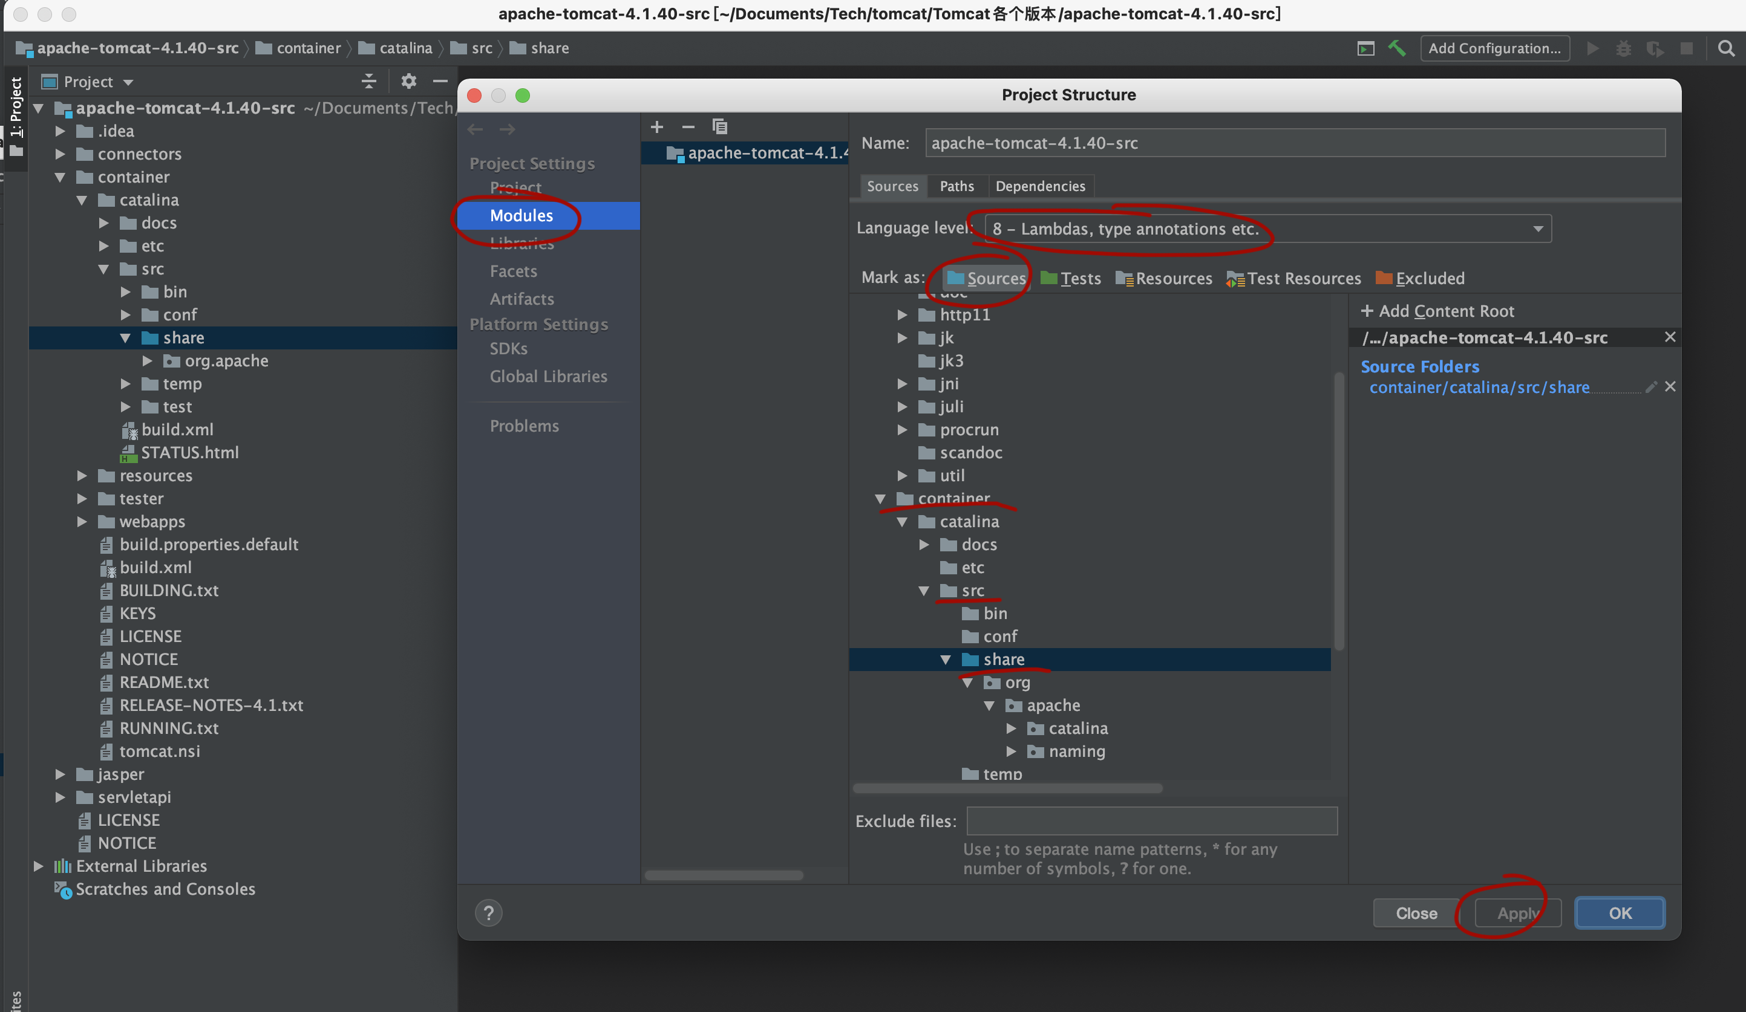

图1 idea配置tomcat源码source

至于这么找到这个目录，只要找一个典型的tomcat源码，比如StandardWrapper.java，看一下这个文件的package路径就知道了：

|  |
| --- |
| org.apache.catalina.core |

设置好Source之后，我们就能够像操作普通工程一下，通过快捷键查找对应的代码了。

## 以pipeline演进过程为例说明tomcat源码演进过程

通过pipeline功能在不同tomcat版本的演进过程，说明tomcat源码是如何演进的

总结：从pipeline这个功能的演进过程我们可以看到，《How Tomcat Works》这本主要是依托于tomcat4。

## 总结